
LAB 19: QUARKUS HEALTH

Autor: José Díaz

Github Repo: https://github.com/joedayz/quarkus-bcp-2025.git

Abre el proyecto 16-tolerance-health-start.

- Abre el Proyecto con tu editor favorito.
- Revisa los siguientes archivos:
- El com.bcp.training.service.StateService es un bean que controla si la aplicación esta viva.
- El com.bcp.training.SolverResource es una clase que expone un endpoint REST que soluciona ecuaciones matemáticas.

- Incluye las extensiones Quarkus requeridas para integrar health checks en la aplicación, y desplegar la aplicación a K8S.

- Retorna a la terminal windows, y luego usa el comando maven para instalar la extensión quarkus-smallrye-health.

mvn quarkus:add-extension -Dextensions=smallrye-health

- Crea un liveness health check endpoint.

- Abre la clase LivenessHealthResource.
- Anota la clase con la anotación @Liveness e implementa la interface HealthCheck. Sobreescribe el método call() usando StateService para determinar si la aplicación esta viva (up) o no (down).

@Liveness
@ApplicationScoped
public class LivenessHealthResource implements HealthCheck {
private final String HEALTH_CHECK_NAME = "Liveness";
@Inject
StateService applicationState;
@Override
public HealthCheckResponse call() {
return applicationState.isAlive()
? HealthCheckResponse.up(HEALTH_CHECK_NAME)
: HealthCheckResponse.down(HEALTH_CHECK_NAME);
}
}

- Crea un readiness health check endpoint.

- Abre la clase ReadinessHealthResource.
- Anota la clase con la anotación @Readiness, implementa la interface HealthCheck sobreescribiendo el método call(). Las primeras 10 llamadas del endpoint readiness debe retornar una respuesta down health check.

@Readiness
@ApplicationScoped
public class ReadinessHealthResource implements HealthCheck {
private final String HEALTH_CHECK_NAME = "Readiness";
private int counter = 0;
@Override
public HealthCheckResponse call() {
return ++counter >= 10
? HealthCheckResponse.up(HEALTH_CHECK_NAME)
: HealthCheckResponse.down(HEALTH_CHECK_NAME);
}
}

- Verificar la implementación de los liveness y readiness health checks. Los primeros 10 requests a el endpoint health deben retornar el estatus DOWN.

- Retorna a la terminal de windows, y luego usa el comando mvn quarkus:dev para iniciar la aplicación en modo desarrollo.

mvn quarkus:dev
- Abre una nueva terminal, y luego usa la combinación de watch y curl para verificar que el endpoint /q/health retorna DOWN como el status actual de la aplicación.

watch -d -n 2 curl -s http://localhost:8080/q/health

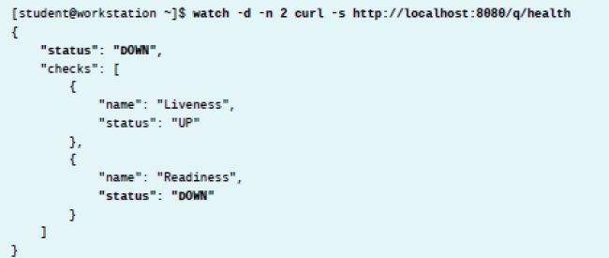

Espera hasta que el contador del readiness llegue al limite especifico en la logica de la aplicación, y reporte UP.

- Abre una nueva terminal y usa el comando curl para llamar al endpoint /crash.

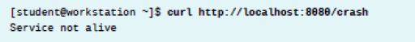

- Cierra la terminal de windows.
- Reejecuta el comando watch y verifica la respuesta a los health checks. El status de los liveness checks deben ser DOWN.

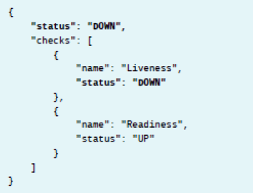

- Deten el comando watch presionando CTRL+C, y luego cierra la terminal de windows.

Esto termina el laboratorio.

Enjoy!

José

